长连化工（盘锦）有限公司土壤和地下水
环境监测方案

1.项目由来
根据盘锦市环境保护局《关于发布盘锦市土壤环境重点监管企业名单的通知》（盘环发[2018]195号）要求，长连化工（盘锦）有限公司根据项目建设情况，编制本次土壤和地下水环境监测方案。本方案地下水监测内容包含长春化工（盘锦）有限公司地下水部分。

2.编制依据
（1）《土壤环境质量 建设用地土壤污染风险管控标准》（GB36600-2018）；
（2）《重点行业企业用地调查疑似污染地块布点技术规定》（试行）；
（3）《土壤环境质量标准》（GB15618-1995）；
（4）《长连化工（盘锦）有限公司聚四亚甲基醚二醇联合装置项目环境影响报告书》（2011.8）；

3.监测点位
根据厂区平面布置，此次自测共设：3个土壤监测点位，每个监测点位采样土样2个，深度分别为50cm和100cm，共计6个土壤样品；2个地下水监测井，每个监测井采水样1个，共计2个水样。具体监测点位见图3-1。

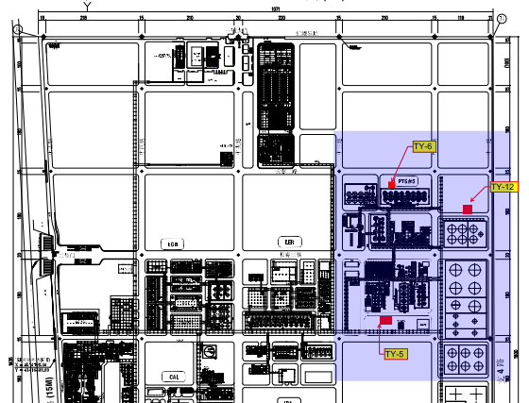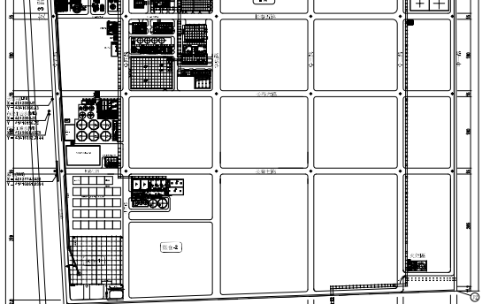
地下水：东北角

图3-1土壤和地下水监测点位图
地下水：西北角

4.监测项目
根据项目实际情况并参照《土壤环境质量 建设用地土壤污染风险管控标准》（GB36600-2018）、《土壤环境质量标准》（GB15618-1995），各点位监测项目详见表4-1、4-2.
表4-1土壤监测项目
点位 | 监测项目
 | 重金属和无机物 | 挥发性有机物 | 半挥发性有机物
TY-5、TY-6、TY-12点位 | 重金属：总砷、镉、六价铬、铜、铅、总汞、 镍；共7项。 | 挥发性有机物：四氯化碳、氯仿、  氯甲烷、1,1-二氯乙烷、1,2-二氯乙烷、1,1-二氯乙烯、顺-1,2-二氯乙烯、  反-1,2-二氯乙烯、二氯甲烷、  1,2-二氯丙烷、1,1,1,2-四氯乙烷、  1,1,2,2-四氯乙烷、四氯乙烯、  1,1,1-三氯乙烷、1,1,2-三氯乙烷、  三氯乙烯、1,2,3-三氯丙烷、氯乙烯、  苯、氯苯、1,2-二氯苯、1,4-二氯苯、  乙苯、苯乙烯、甲苯、间二甲苯、  对二甲苯、邻二甲苯；共28项。 | 半挥发性有机物：硝基苯、苯胺、2-氯酚、 苯并[a]蒽、苯并[a]芘、苯并[b]荧蒽、苯并[k]荧蒽、䓛、二苯并[a, h]蒽、  茚并[1,2,3-cd]芘、萘；共11项

表4-2地下水监测项目
点位 | 监测项目
东南角 | pH、总硬度、硫酸盐、氯化物、挥发酚、耗氧量（CODMn计）、硝酸盐、亚硝酸盐氮、氨氮、氟化物、溶解性总固体、甲苯、六价铬、铬、铜、镍
西北角 | pH、总硬度、硫酸盐、氯化物、挥发酚、耗氧量（CODMn计）、硝酸盐、亚硝酸盐氮、氨氮、氟化物、溶解性总固体、甲苯、六价铬、铬、铜、镍

5. 质控要求
规范采样操作：采样前组织操作培训，采样中一律按规程操作。实验室分析完成后出具检测报告。

